Урок обучения грамоте по учебнику

«Моя любимая Азбука».

Тема: Звуки д и д,. Согласная строчная буква д.

Цели: Познакомить с новой буквой, учить находить новые звуки в словах, давать им характеристику, расширять словарный запас детей, развивать речь, прививать любовь к природе, использовать здоровьесберегающие технологии.

1. Проверка дом. задания.

Работа со словами Арктика,Ангара,Ангола,Ангарск.

1. Работа со «звуковыми человечками».

-Назовите звуки,соответ.данным схемам.

-Каким цветом мы закрасим ботиночки?

(Учитель называет разные звуки.)

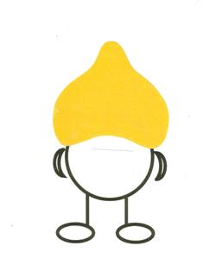 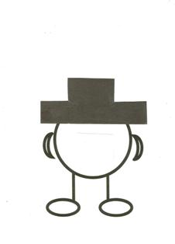

1. Новый материал.Вычленение деталей из рисунка на доске.

-Давайте совершим прогулку на лесную полянку.Что вы видите?

-Дуб,дятел,дым,дерево,дрозд,дорога,жук-дровосек.

-Какие звуки вы слышите в начале слов?Дайте им характеристику.

4. Рассказ учителя о дроздах,прослушивание записи «голоса птиц».

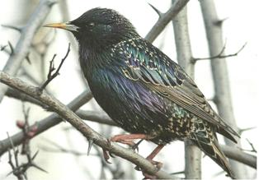

5.Скороговорка:Дятел лечит древний дуб,добрый дятел дубу люб.

6.Работа с печатной буквой «д».

-На что она похожа? Печатаем ее на своих ладошках и в тетрадях для печатания.

7.Чтение слогов ,сравнение. ДА-ТА ДО-ТО ДИ-ТИ ДУ-ТУ ДЫ-ТЫ

8.Инсценировка с помощью рисунков. Дети в воздухе рисуют домик по картинке.

-Вот стоит,дымок пуская,

Буква Д –труба печная.

Этот домик-буква Д. 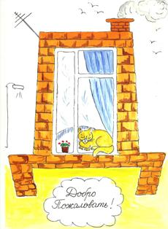

В домике-окошко,

Из трубы идет дымок,

А в окошке –кошка.

9.Физминутка. Запись рева медведя.

-Изобразите медведя.

10.Работа по развитию речи. У детей на партах карточки:

\*ЫМ ОЛА\*УШКИ

\*ЫМОК \*ОКТОР

ПО\*АРОК \*ЫШИТ

ЛА\*ОНИ ЛА\*ОШКИ

Вставьте буквы, прочитайте слова.

-Найдите слово к картинке, какой здесь суффикс?

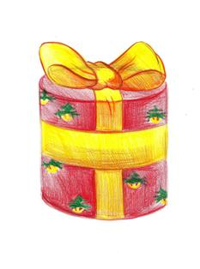

-Найдите слово, обозначающее профессию.

-Найти «вкусное слово» Что это?.

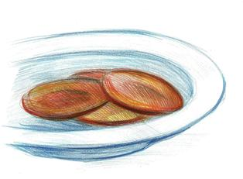

-Найдите родственные слова.

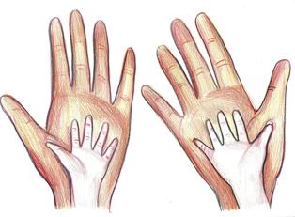

-Чем они отличаются?

-Найдите слово с орфограммой «ши».

ВСЕ СЛОВА ДЕТИ ОБЫГРЫВАЮТ СПЕЦИАЛЬНЫМИ ДВИЖЕНИЯМИ

11.Фонетический анализ слова ЛАДОНИ.

12.Работа с рассказом на доске.

Тут наш дом. У дома 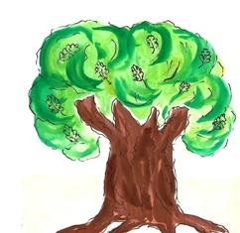. На дубе дупло. У дупла дятел.

К дому ведет 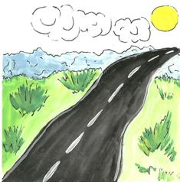.У дома сидит 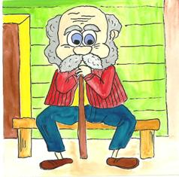.

13.Работа с учебником. Чтение текста «Дымок».

-За какие умные мысли мы можем сказать тексту «спасибо?»

14.Итог урока.

- С какой же буквой мы сегодня подружились?

-Теперь мы можем:

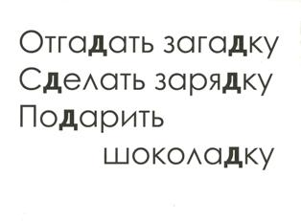

-МОЛОДЦЫ!